МИНИСТЕРСТВО НАУКИ И ОБРАЗОВАНИЯ АЗЕРБАЙДЖАНСКОЙ РЕСПУБЛИКИ

АЗЕРБАЙДЖАНСКИЙ ГОСУДАРСТВЕННЫЙ УНИВЕРСИТЕТ НЕФТИ И ПРОМЫШЛЕННОСТИ

КАФЕДРА «КОМПЬЮТЕРНОЙ ИНЖЕНЕРИИ»

ПРЕДМЕТ:

«Веб-системы и технологии»

КУРСОВАЯ РАБОТА

Тема: Разработка онлайновой информационно-справочной системы для интернет-магазина спортивной одежды

Группа: 680.23
Специальность: 050616 Информационные технологии
Студент: Фарзане Фархад
Преподаватель: Халилов Матлаб , Алиев Джамиль
Зав. Кафедрой: доц. Рагимова Н.А.

БАКУ-2026

АЗЕРБАЙДЖАНСКИЙ ГОСУДАРСТВЕННЫЙ УНИВЕРСИТЕТ НЕФТИ И ПРОМЫШЛЕННОСТИ

ЗАДАНИЕ ПО КУРСОВОЙ РАБОТЕ

ФАКУЛЬТЕТ: Информационные технологии и управление
КАФЕДРА: Компьютерная инженерия

Группа 680.203 курс III

Специальность 050616 Информационные технологии

Студент Фарзане Фархад

Зачетная книжка
Руководитель курсовой работы: Халилов М. Э., Алиев Джамиль
Срок выдачи
Дата сдачи

Тема курсовой работы «Разработка онлайновой информационно
справочной системы для интернет-магазина спортивной одежды»
Отзыв руководителя курсовой:
_____________________________________________________________
Подпись студента_____________________________________________
Подписьрук.курсовой_________________________________________
Подписьзав.кафедрой_________________________________________
Дата защиты курсовой___________________Оценка__________
Пред.комиссии__________________________________(____________)
Члены комиссии:
1._____________________________(_____________)
2.______________________________(___________)
3.______________________________(_____________)
ОГЛАВЛЕНИЕ
Введение
Глава 1. Теоретическая часть
1.1 Веб-технологии
1.2 HTML
1.3 CSS
1.4 JavaScript
1.5 Интернет-магазины
Глава 2. Практическая часть
2.1 Структура проекта
2.2 Главная страница
2.3 Каталог товаров
2.4 Страница About
2.5 Страница Contact
2.6 JavaScript функционал

Заключение
Список литературы

Приложения
ВВЕДЕНИЕ
Современные информационные технологии активно развиваются и играют важную роль в жизни общества. Интернет используется для получения информации, общения, обучения и покупки товаров. Одним из популярных направлений является разработка интернет-магазинов и web-приложений.
Актуальность данной курсовой работы заключается в разработке современного web-сайта с удобной навигацией, каталогом товаров и интерактивным функционалом.
Целью курсовой работы является разработка интернет-магазина спортивной одежды с использованием HTML, CSS и JavaScript.
Для достижения поставленной цели были определены следующие задачи:
– изучить современные web-технологии;
– разработать структуру web-приложения;
– создать пользовательский интерфейс сайта;
– реализовать каталог товаров и систему поиска;
– реализовать интерактивный функционал с помощью JavaScript;
– создать форму обратной связи.
В процессе разработки были использованы следующие технологии:
– HTML для создания структуры web-страниц;
– CSS для оформления интерфейса сайта;
– JavaScript для реализации интерактивности web-приложения.
Практическая значимость работы заключается в создании современного интернет-магазина спортивной одежды с удобным интерфейсом и интерактивными элементами.

ГЛАВА 1. ТЕОРЕТИЧЕСКАЯ ЧАСТЬ

1.1 Веб-технологии
Веб-технологии представляют собой набор программных средств и технологий, используемых для создания web-сайтов и web-приложений. В современном мире web-технологии активно применяются в различных сферах деятельности, включая образование, бизнес, торговлю и информационные системы.
Основной задачей web-технологий является обеспечение взаимодействия пользователя с web-сайтом через браузер. Благодаря развитию современных технологий сайты стали более удобными, интерактивными и адаптивными.
Современные web-приложения позволяют пользователям получать информацию, взаимодействовать с интерфейсом, использовать формы, системы поиска и другие интерактивные функции. Важной особенностью web-приложений является возможность работы через интернет без установки дополнительных программ.
Для разработки web-приложений используются различные технологии и языки программирования. Основными технологиями frontend-разработки являются HTML, CSS и JavaScript. HTML отвечает за структуру web-страницы, CSS применяется для оформления интерфейса, а JavaScript обеспечивает интерактивность и динамическое изменение элементов сайта.
Одним из главных преимуществ web-технологий является кроссплатформенность. Пользователь может открыть web-сайт на компьютере, планшете или мобильном устройстве независимо от операционной системы. Также web-приложения отличаются удобством обновления и доступностью через интернет.
Современные web-сайты используют адаптивный дизайн, анимации и интерактивные элементы, обеспечивающие удобство использования и современный внешний вид. Благодаря развитию web-технологий создание удобных и функциональных сайтов продолжает активно развиваться.

1.2 Язык HTML
HTML (HyperText Markup Language) является основным языком разметки web-страниц. Данная технология используется для создания структуры сайта и размещения элементов интерфейса на странице.
С помощью HTML разработчики создают заголовки, текст, изображения, таблицы, ссылки, кнопки, формы и другие элементы web-страницы. HTML не отвечает за оформление сайта, а используется исключительно для построения структуры документа.
Основой HTML являются теги. Каждый тег выполняет определённую функцию. Например, тег <h1> используется для создания заголовков, тег <p> — для текстовых абзацев, тег <img> — для изображений, а тег <a> — для ссылок.
Современные web-сайты используют семантические HTML-теги. Семантическая разметка позволяет браузерам и поисковым системам лучше понимать структуру страницы. К таким тегам относятся <header>, <main>, <section>, <footer> и другие.
В разработанном проекте HTML использовался для создания структуры всех страниц сайта интернет-магазина спортивной одежды. С помощью HTML были созданы:
– навигационное меню;
– hero section главной страницы;
– каталог товаров;
– карточки товаров;
– форма обратной связи;
– footer сайта.
Также HTML использовался для размещения изображений товаров, кнопок перехода между страницами и текстовой информации.
Одним из преимуществ HTML является простота использования и поддержка всеми современными браузерами. Благодаря этому HTML остаётся основной технологией для создания web-страниц и web-приложений.
1.3 CSS
CSS (Cascading Style Sheets) — это язык стилей, используемый для оформления web-страниц. Основной задачей CSS является изменение внешнего вида элементов сайта, включая цвета, размеры, расположение, шрифты и анимации.
Если HTML отвечает за структуру страницы, то CSS отвечает за её визуальное оформление. Благодаря CSS web-сайты становятся более современными, удобными и привлекательными для пользователя.
С помощью CSS разработчики могут изменять цвет текста, фон страницы, размеры блоков, расстояния между элементами и расположение объектов на странице. Также CSS позволяет создавать анимации, эффекты наведения и адаптивный дизайн.
Одной из важных возможностей CSS является использование Flexbox и Grid Layout. Эти технологии позволяют удобно располагать элементы на странице и создавать адаптивные интерфейсы для различных устройств.

В разработанном проекте CSS использовался для:
– оформления навигационного меню;
– стилизации hero section;
– создания карточек товаров;
– оформления каталога;
– создания hover effects;
– оформления формы обратной связи;
– реализации адаптивного интерфейса.

Для сайта были использованы светлые и тёмные цвета, а также минималистичный дизайн интерфейса. Основное внимание уделялось удобству использования и простоте навигации.
Также CSS использовался для создания плавных переходов и анимаций при наведении курсора на кнопки и карточки товаров. Это делает интерфейс более современным и интерактивным.
Одним из главных преимуществ CSS является возможность отделения оформления сайта от структуры документа. Благодаря этому разработка web-приложений становится более удобной и организованной.
1.4 JavaScript
JavaScript является языком программирования, используемым для создания интерактивности на web-сайтах. С помощью JavaScript можно изменять элементы страницы, обрабатывать действия пользователя и создавать динамический функционал.

В отличие от HTML и CSS, JavaScript позволяет web-странице реагировать на действия пользователя без необходимости перезагрузки страницы. Благодаря этому сайты становятся более удобными и современными.
JavaScript активно используется при разработке web-приложений, интернет-магазинов, информационных систем и интерактивных интерфейсов. Данный язык поддерживается всеми современными браузерами и является одной из основных технологий frontend-разработки.
Одной из важных особенностей JavaScript является работа с DOM (Document Object Model). DOM позволяет получать доступ к HTML-элементам страницы и изменять их содержимое, стили и поведение.
В разработанном проекте JavaScript использовался для реализации различных интерактивных функций сайта.

С помощью JavaScript были реализованы:
– поиск товаров;
– фильтрация категорий;
– модальное окно товаров;
– проверка формы обратной связи;
– flash messages;
– обработка пользовательских действий.

Для обработки событий использовались EventListener.
Данная технология позволяет реагировать на действия пользователя, например нажатие кнопок, ввод текста или отправку формы.
Также JavaScript использовался для динамического изменения элементов сайта. Например, при поиске товаров отображаются только те карточки, названия которых соответствуют введённому тексту.
Одним из преимуществ JavaScript является возможность создания интерактивных и удобных пользовательских интерфейсов. Благодаря JavaScript современные web-приложения становятся более функциональными и удобными для пользователей.
1.5 Интернет-магазины
Интернет-магазин представляет собой web-сайт, предназначенный для продажи товаров или предоставления услуг через интернет. Современные интернет-магазины позволяют пользователям просматривать каталог продукции, получать информацию о товарах и взаимодействовать с интерфейсом сайта.
Основной задачей интернет-магазина является обеспечение удобного взаимодействия между пользователем и системой. Для этого используются удобная навигация, категории товаров, формы поиска и интерактивные элементы.
Одной из важных частей интернет-магазина является каталог товаров. Каталог позволяет пользователю быстро находить необходимую продукцию и просматривать информацию о товарах. Для удобства товары обычно разделяются на категории.
Также важной частью интернет-магазина является пользовательский интерфейс. Интерфейс должен быть удобным, понятным и адаптивным. Современные сайты используют минималистичный дизайн, адаптацию под мобильные устройства и интерактивные элементы.
В разработанном проекте был создан интернет-магазин спортивной одежды.
Сайт содержит:
– главную страницу;
– каталог товаров;
– категории продукции;
– форму обратной связи;
– систему поиска товаров;
– интерактивный функционал.
Для удобства пользователей на сайте реализована фильтрация категорий и система поиска товаров. Также были использованы карточки товаров с изображениями, названиями и ценами.
Одним из главных преимуществ интернет-магазинов является возможность быстрого доступа к информации о товарах из любой точки мира. Пользователь может просматривать продукцию и взаимодействовать с сайтом через браузер без установки дополнительных программ.
В настоящее время интернет-магазины являются одной из наиболее популярных форм электронной коммерции и продолжают активно развиваться вместе с современными web-технологиями.

ГЛАВА 2. ПРАКТИЧЕСКАЯ ЧАСТЬ

2.1 Структура проекта
Для разработки интернет-магазина спортивной одежды была создана структура проекта, содержащая HTML, CSS, JavaScript и изображения сайта. Все файлы были разделены по папкам для более удобной организации проекта.

Структура проекта

project/
│── index.html
│── catalog.html
│── about.html
│── contact.html
│── css/
│ └── style.css
│── js/
│ └── script.js
│── images/
Данная структура проекта используется для хранения всех файлов сайта. HTML-файлы отвечают за страницы web-приложения. Папка css содержит стили интерфейса сайта, js используется для JavaScript функционала, а images хранит изображения товаров и баннеров.

Подключение CSS файла

<link
rel="stylesheet"
href="css/style.css"
/>
В данном коде выполняется подключение CSS-файла к HTML-документу. Файл style.css содержит стили оформления сайта, включая цвета, размеры элементов и адаптивный интерфейс.

Подключение JavaScript файла

<script src="js/script.js"></script>
Данный код используется для подключения JavaScript-файла. Файл script.js отвечает за интерактивность сайта, включая поиск товаров, modal window и form validation.

Создание основной HTML-структуры

<!doctype html>
<html lang="en">
<head>
<meta charset="UTF-8" />
<meta
name="viewport"
content="width=device-width,
initial-scale=1.0"
/>
<title>SportWear</title>
</head>
В данном коде создаётся основная структура HTML-документа. Тег <!doctype html> определяет тип документа, а meta viewport используется для корректного отображения сайта на мобильных устройствах.
2.2 Главная страница
Главная страница является основной частью разработанного интернет-магазина спортивной одежды. На данной странице были реализованы header, hero section, категории товаров и статистический блок.

Создание header и навигационного меню

<header>
<div class="logo">
SportWear
</div>
<nav>
<ul>
<li><a href="index.html">Home</a></li>
<li><a href="catalog.html">Catalog</a></li>
<li><a href="about.html">About</a></li>
<li><a href="contact.html">Contacts</a></li>
</ul>
</nav>
</header>
В данном коде создаётся верхняя часть сайта — header. Внутри header расположен логотип сайта и навигационное меню. Навигация позволяет пользователю переходить между основными страницами web-приложения.

Оформление header с помощью CSS

header{
display: flex;
justify-content: space-between;
align-items: center;
padding: 20px;
background-color: black;
}
Данный CSS-код используется для оформления header сайта. Свойство display: flex выстраивает элементы по горизонтали, а justify-content: space-between создаёт расстояние между логотипом и навигацией.

Создание hero section

<section class="hero">
<div class="hero-content">
<h1>
SPORT STYLE & COMFORT
</h1>
<p>
Modern sportswear for active people.
</p>
<a href="catalog.html" class="btn">
View Catalog
</a>
</div>
</section>
В данном коде создаётся hero section — главный баннер сайта. Внутри блока размещается заголовок, описание интернет-магазина и кнопка перехода в каталог товаров.

Оформление hero section

.hero{
height: 90vh;
display: flex;
justify-content: center;
align-items: center;
background-size: cover;
}
Данный CSS-код используется для оформления hero section. Высота блока устанавливается практически на весь экран, а содержимое располагается по центру страницы.


Создание категорий товаров

<div class="category-container">
<a
href="catalog.html?category=hoodies"
class="category-card"
>
<h3>Hoodies</h3>
</a>
<a
href="catalog.html?category=sneakers"
class="category-card"
>
<h3>Sneakers</h3>
</a>
</div>
Данный код создаёт блок категорий товаров. При нажатии на категорию пользователь переходит в соответствующий раздел каталога.

Создание статистического блока

<section class="stats">
<div class="stat-box">
<h2>500+</h2>
<p>Products</p>
</div>
</section>
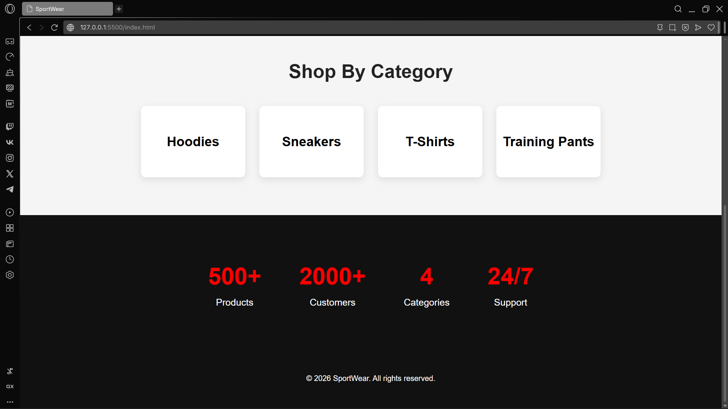
Статистический блок используется для отображения информации о количестве товаров, пользователей и категориях интернет-магазина.
2.3 Каталог товаров
Каталог товаров является одной из основных частей интернет-магазина. На данной странице были реализованы категории товаров, карточки продукции, поиск товаров и modal window.

Создание карточки товара

<div class="product-card">
<img
src="images/hoodie1.jpg"
alt="Hoodie"
/>
<h3>Nike Hoodie</h3>
<p>$80</p>
<button class="openModal">
View Details
</button>
</div>
В данном коде создаётся карточка товара. Карточка содержит изображение продукции, название товара, цену и кнопку открытия modal window.

Оформление карточки товара

.product-card{
width: 300px;
background: white;
border-radius: 10px;
transition: 0.3s;
}
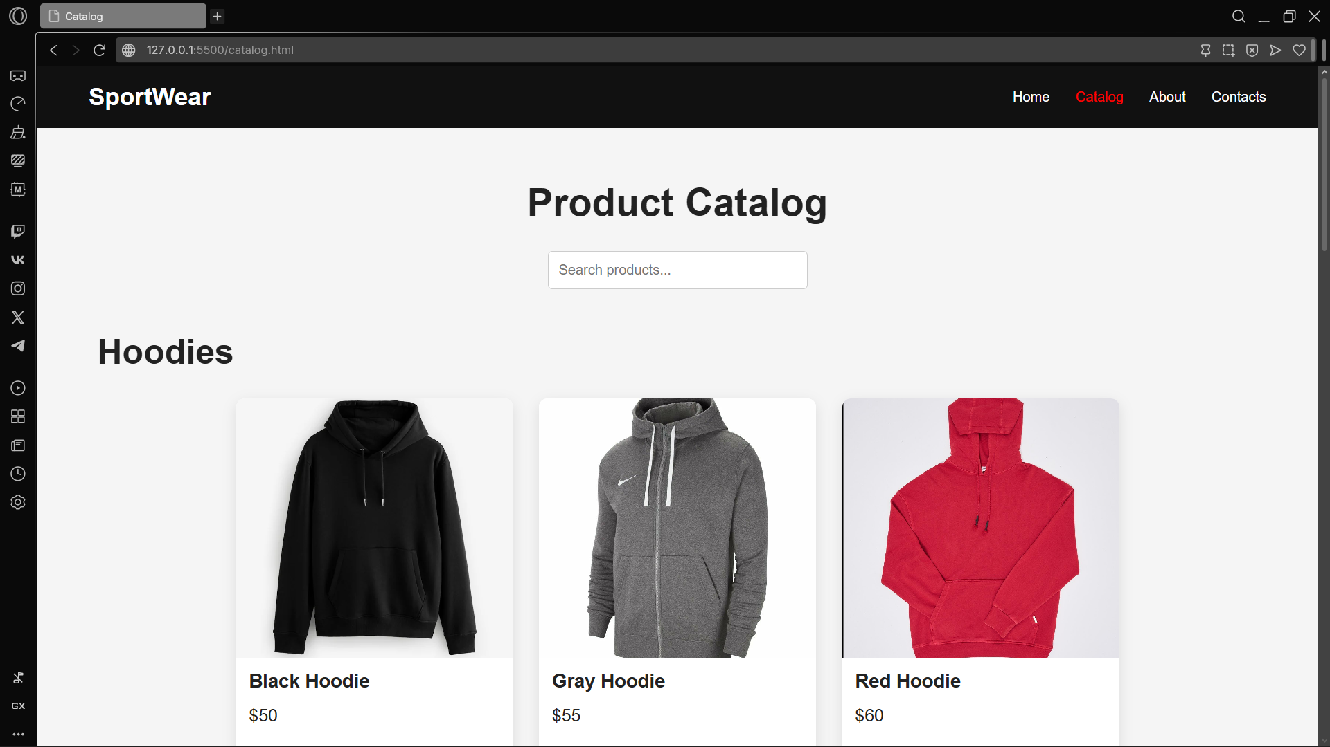
Данный CSS-код используется для оформления карточек товаров. Карточки имеют белый фон, скруглённые углы и плавную анимацию при наведении курсора.

Эффект наведения на карточку

.product-card:hover{
transform: translateY(-5px);
}
При наведении курсора карточка товара немного поднимается вверх. Это делает интерфейс сайта более современным и интерактивным.

Создание поиска товаров

<input
type="text"
id="searchInput"
placeholder="Search products..."
/>
Данный код создаёт поисковую строку для поиска товаров в каталоге.

Реализация поиска с помощью JavaScript

searchInput.addEventListener(
"keyup",
function () {
const filter = searchInput.value.toLowerCase();
});
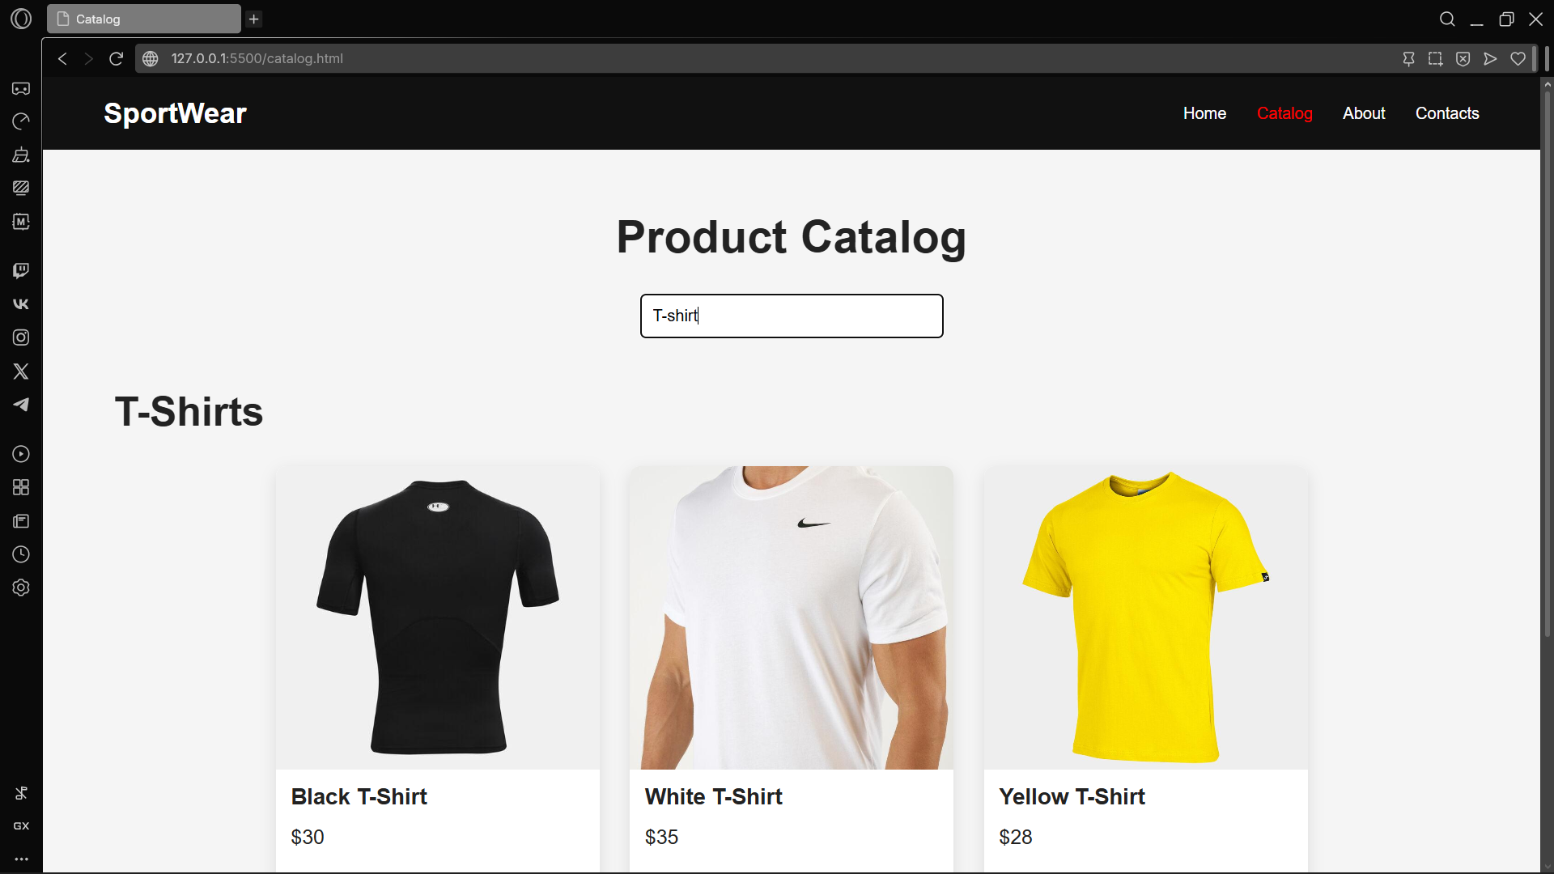
Данный JavaScript-код используется для обработки ввода текста в поисковую строку. При вводе текста программа получает значение из input и выполняет поиск товаров.

Создание modal window

<div id="productModal">
<div class="modal-content">
<h2 id="modalTitle"></h2>
<p id="modalPrice"></p>
</div>
</div>
В данном коде создаётся modal window для отображения информации о товаре.

Открытие modal window

modal.style.display = "flex";
Данный JavaScript-код используется для открытия modal window при нажатии на кнопку товара.
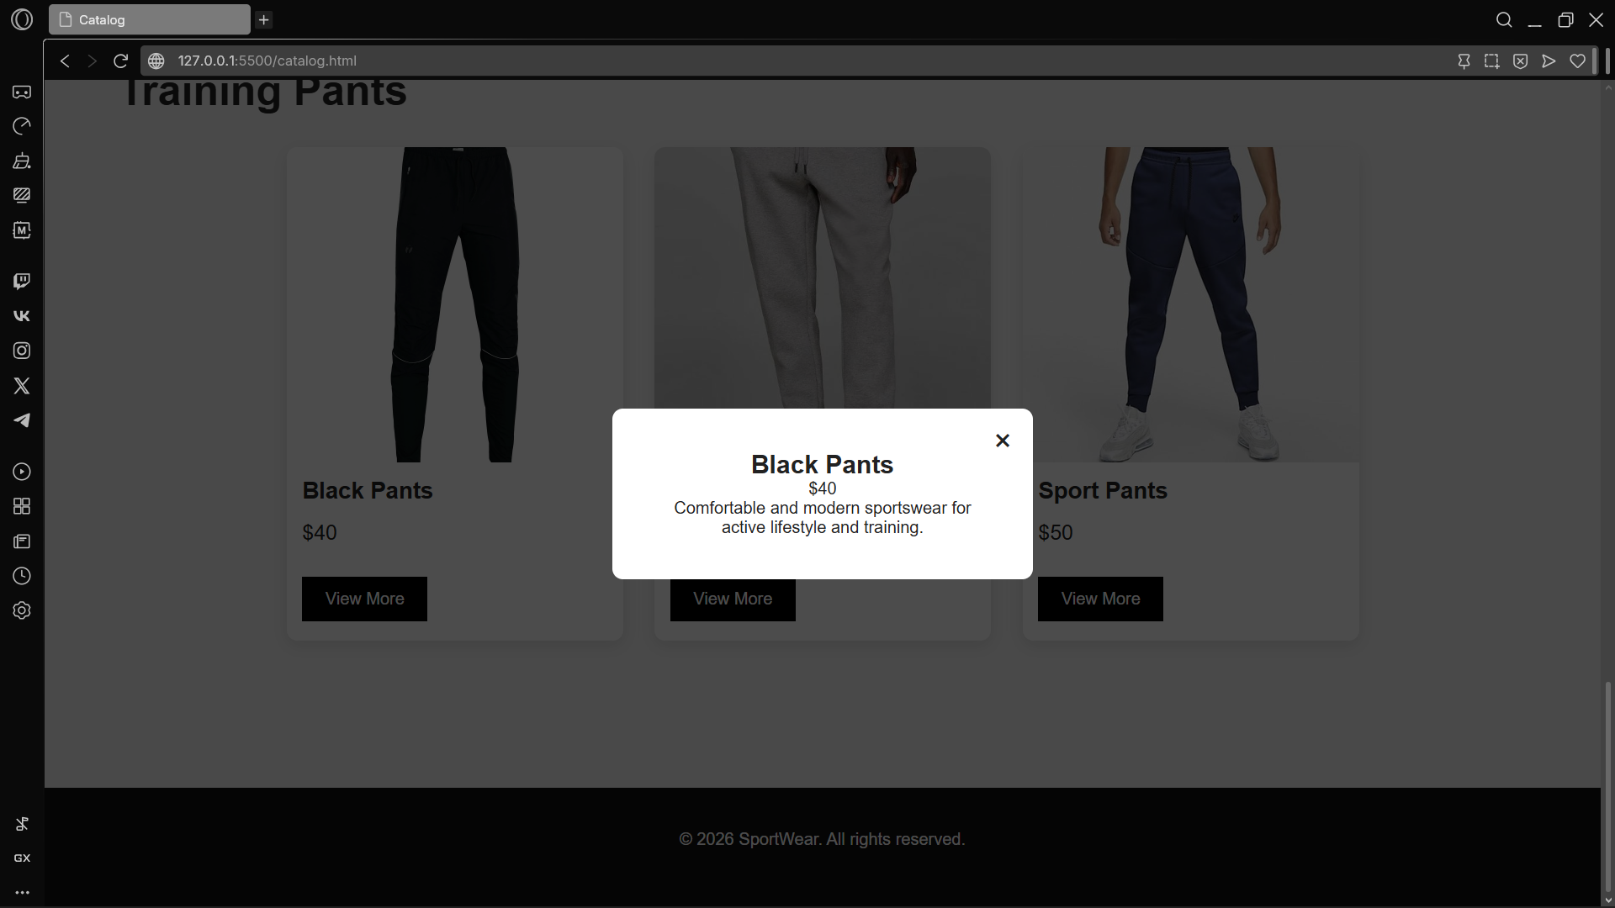
2.4 Страница About
Страница About используется для отображения информации об интернет-магазине спортивной одежды. На данной странице были реализованы информационный блок и карточки преимуществ магазина.
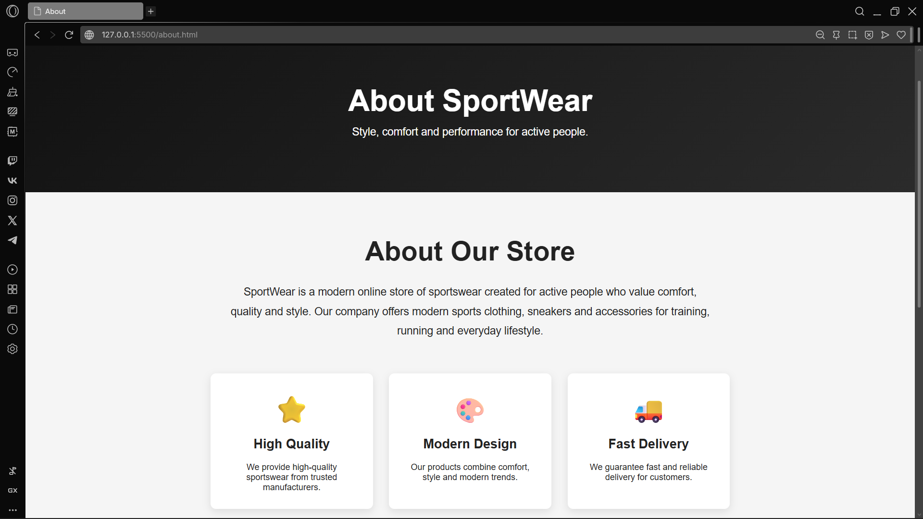

Создание информационного блока

<section class="about-page">
<h1>About Our Store</h1>
<p class="about-text">
SportWear is a modern
online sportswear store.
</p>
</section>
В данном коде создаётся основной информационный блок страницы About. Внутри блока размещается заголовок и описание интернет-магазина.

Создание карточек преимуществ

<div class="about-card">
<h2>High Quality</h2>
<p>
We provide high-quality
sportswear products.
</p>
</div>
Данный код создаёт карточку преимущества магазина. Внутри карточки размещается заголовок и краткое описание.

Оформление карточек

.about-card{
background: white;
padding: 20px;
border-radius: 10px;
transition: 0.3s;
}
Данный CSS-код используется для оформления карточек преимуществ. Карточки имеют белый фон, внутренние отступы и скруглённые углы.

Эффект наведения на карточки

.about-card:hover{
transform: translateY(-5px);
}
При наведении курсора карточка плавно поднимается вверх, что делает интерфейс более интерактивным.

Создание контейнера карточек

.about-container{
display: flex;
gap: 20px;
}
Данный CSS-код используется для расположения карточек преимуществ в одну линию с расстоянием между элементами.
2.5 Страница Contact
Страница Contact предназначена для обратной связи между пользователем и интернет-магазином. На данной странице были реализованы контактная информация и форма отправки сообщений.

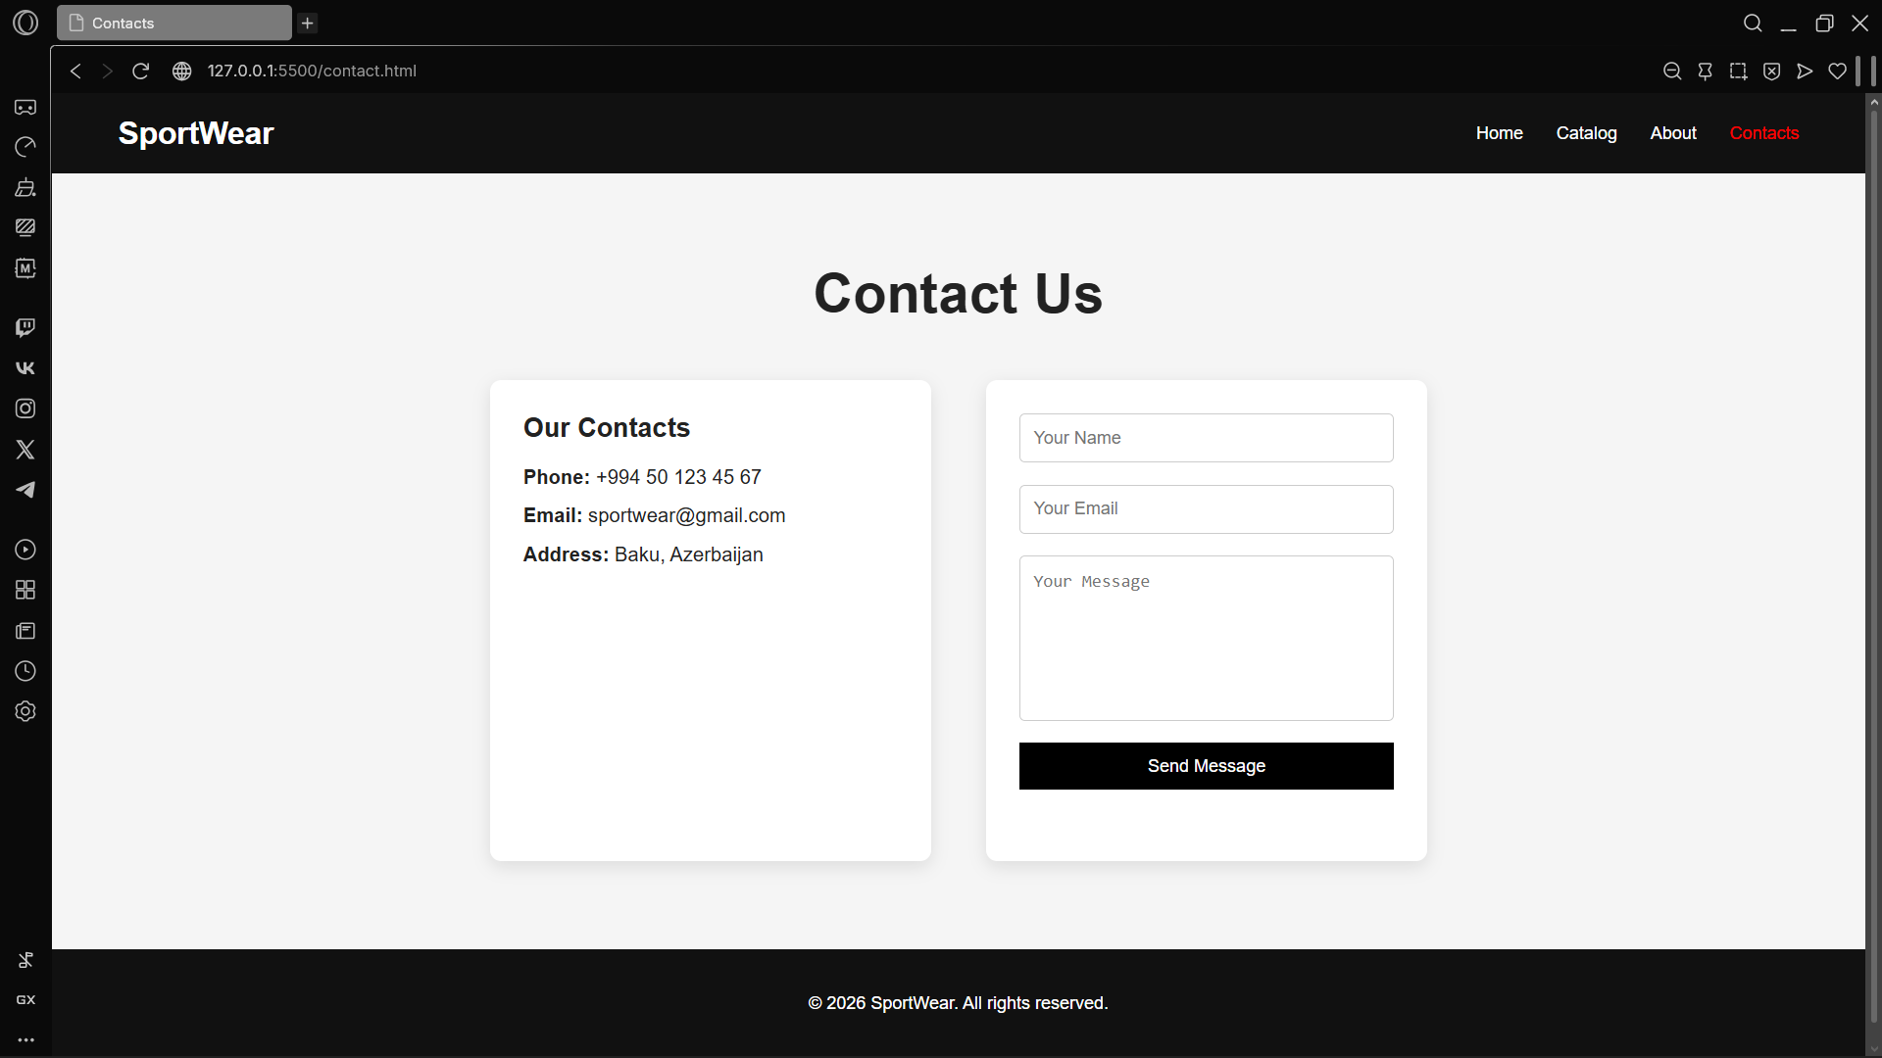Создание контактной информации

<div class="contact-info">
<h2>Our Contacts</h2>
<p>
Phone: +994 50 123 45 67
</p>
<p>
Email: sportwear@gmail.com
</p>
</div>
В данном коде создаётся блок контактной информации. Пользователь может ознакомиться с номером телефона и электронной почтой интернет-магазина.

Создание формы обратной связи

<form id="contactForm">
<input
type="text"
id="name"
placeholder="Your Name"
/>
<input
type="email"
id="email"
placeholder="Your Email"
/>
<textarea
id="message"
placeholder="Your Message"
></textarea>
<button type="submit">
Send Message
</button>
</form>
Данный код создаёт форму обратной связи. Форма содержит поля для имени пользователя, электронной почты и сообщения.

Оформление формы

.contact-form input,
.contact-form textarea{
width: 100%;
padding: 12px;
border-radius: 8px;
}
Данный CSS-код используется для оформления полей формы. Поля имеют внутренние отступы и скруглённые углы.

Проверка формы с помощью JavaScript

if (
name === "" ||
email === "" ||
message === ""
)
Данный JavaScript-код используется для проверки заполнения полей формы. Если одно из полей пустое, пользователю отображается сообщение об ошибке.

Создание flash message

<p id="formMessage"></p>
Данный код создаёт элемент для отображения flash message после отправки формы.

Вывод сообщения пользователю

formMessage.innerText = "Message sent successfully!";
Данный JavaScript-код используется для отображения сообщения об успешной отправке формы.
2.6 JavaScript функционал
JavaScript использовался для реализации интерактивного функционала сайта. Благодаря JavaScript web-приложение стало более динамическим и удобным для пользователя. С помощью JavaScript были реализованы поиск товаров, category filter, modal window и form validation.

Реализация поиска товаров

searchInput.addEventListener(
"keyup",
function () {
const filter = searchInput.value.toLowerCase();
});
Данный JavaScript-код используется для обработки ввода текста в поисковую строку. При вводе текста программа получает значение из input и преобразует его в нижний регистр для корректного сравнения названий товаров.

Фильтрация карточек товаров

cards.forEach((card) => {
const title = card.querySelector("h3")
.textContent
.toLowerCase();
});
В данном коде программа перебирает все карточки товаров и получает название каждого товара. После этого JavaScript сравнивает введённый текст с названиями карточек и отображает только подходящие товары.

Реализация category filter

const params = new URLSearchParams(
window.location.search);
const category = params.get("category");
Данный JavaScript-код используется для получения категории товара из URL-адреса страницы. Благодаря этому пользователь может автоматически переходить в нужный раздел каталога товаров.

Открытие modal window

modal.style.display = "flex";
Данный код используется для отображения modal window после нажатия на кнопку товара. Modal window позволяет выводить дополнительную информацию без перезагрузки страницы.

Закрытие modal window

closeBtn.addEventListener(
"click",
function () {
modal.style.display = "none";
});
В данном коде реализуется закрытие modal window при нажатии на кнопку закрытия. Для обработки действия пользователя используется EventListener.

Проверка формы обратной связи

if (
name === "" ||
email === "" ||
message === ""
)
Данный JavaScript-код используется для проверки заполнения полей формы обратной связи. Если пользователь оставил одно из полей пустым, форма не отправляется.

Вывод flash message

formMessage.innerText = "Please fill in all fields!";
В данном коде отображается flash message с предупреждением о необходимости заполнить все поля формы.

Успешная отправка формы

formMessage.innerText = "Message sent successfully!";

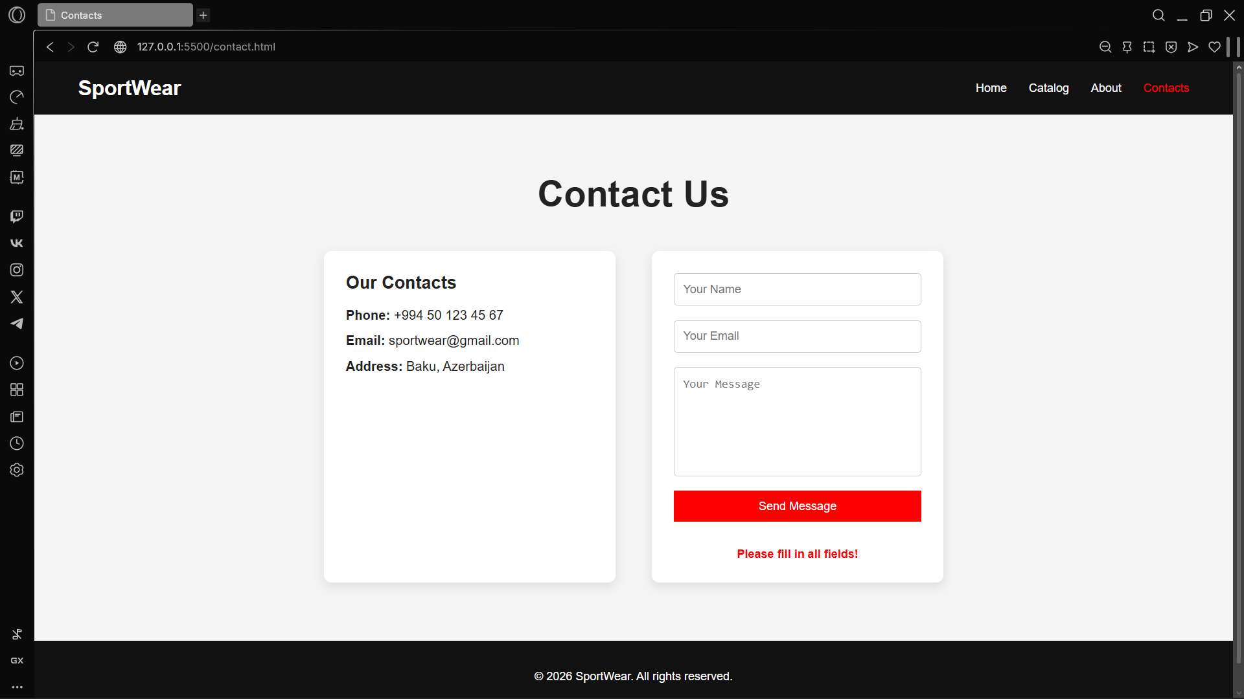
После успешного заполнения формы пользователю отображается сообщение об успешной отправке данных. После этого поля формы автоматически очищаются.
Благодаря использованию JavaScript разработанный интернет-магазин получил современный интерактивный функционал. Реализованные функции сделали сайт более удобным, динамическим и комфортным для пользователя.

ЗАКЛЮЧЕНИЕ
В результате выполнения курсовой работы был разработан современный web-сайт интернет-магазина спортивной одежды с использованием HTML, CSS и JavaScript.
В процессе разработки были изучены основные технологии frontend-разработки, используемые для создания современных web-приложений. HTML применялся для создания структуры страниц сайта, CSS использовался для оформления интерфейса и адаптивного дизайна, а JavaScript — для реализации интерактивного функционала.
В разработанном web-приложении были реализованы главная страница, каталог товаров, страницы About и Contact, система поиска товаров, modal window и form validation. Также была создана удобная навигация между страницами сайта.
Разработанный интерфейс интернет-магазина выполнен в минималистичном стиле и обеспечивает удобное взаимодействие пользователя с web-приложением. Все элементы сайта корректно отображаются в браузере и обладают современным внешним видом.
В процессе выполнения практической части были получены навыки работы с HTML-разметкой, CSS-стилизацией и JavaScript-программированием. Также были изучены основы организации структуры web-проекта и создания интерактивного интерфейса.
Таким образом, поставленные цели и задачи курсовой работы были успешно выполнены, а разработанный интернет-магазин может использоваться как основа для дальнейшего развития полноценного web-приложения.

СПИСОК ЛИТЕРАТУРЫ
- MDN Web Docs
- HTML Documentation (MDN)
- CSS Documentation (MDN)
- JavaScript Documentation (MDN)
- W3Schools HTML Tutorial
- W3Schools CSS Tutorial
- W3Schools JavaScript Tutorial
- HTML and CSS: Design and Build Websites — Jon Duckett. HTML and CSS: Design and Build Websites. Wiley, 2011.
- JavaScript and JQuery: Interactive Front-End Web Development — Jon Duckett. JavaScript and JQuery: Interactive Front-End Web Development. Wiley, 2014.
- Learning Web Design — Jennifer Robbins. Learning Web Design. O’Reilly Media, 2018.

Приложения
Репозиторий:
https://github.com/skwelon/Kursovaya-Farzana-Farhad
Страница сайта на хостинге GitHub Pages:
https://skwelon.github.io/Kursovaya-Farzana-Farhad/

